Comportements et stratégies : des tâches associées aux relations géométriques
- L’élève utilise des blocs ou des  pièces, mais a de la difficulté à  construire de nouvelles figures à 2-D composées d’autres figures  à 2-D. | 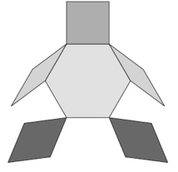  - L’élève construit une image  composée avec des figures à 2-D,  mais chaque figure représente une partie d’un objet (elles ne sont pas  combinées). | - L’élève recouvre le contour d’une image avec des figures, mais l’image a des espaces ou des chevauchements.  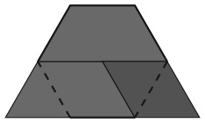 | - L’élève recouvre le contour d’une  image avec des figures, mais  tente toujours de placer des blocs correspondants dans la même position relative.  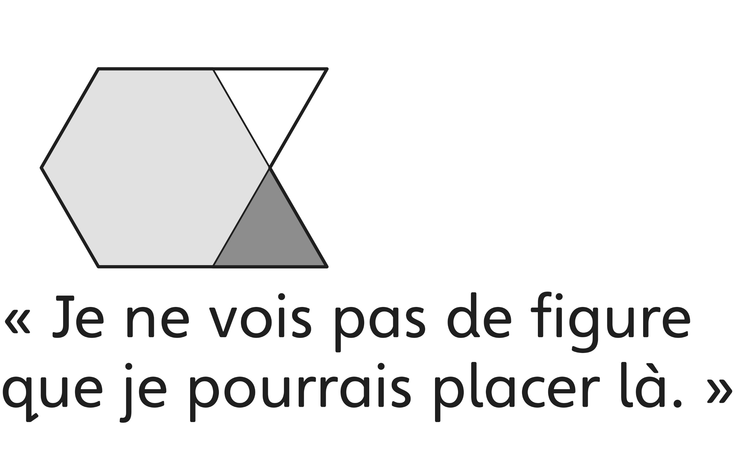
Observations et documentation
- L’élève construit de nouvelles figures à 2-D composées d’autres figures et recouvre des contours, mais pense qu’il y a seulement une façon de le faire. | - L’élève construit un dessin à 2-D, mais place les blocs / pièces au hasard et crée un dessin non symétrique.  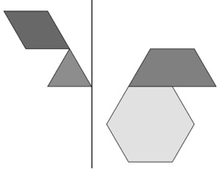 | - L’élève crée une figure / un solide, mais se concentre sur une partie de la description et ne crée pas la bonne figure / le bon solide. | - L’élève réussit à construire des  figures à 2-D et des solides,  des images composées et des dessins symétriques et réussit à recouvrir des formes de plusieurs façons.
Observations et documentation

Idée principale |  |  |  |  | Indicateurs de la Progression des apprentissages
Attentes du programme d’études visées

Noms des élèves
L’élève peut construire des figures à 2-D à partir d’autres figures.
(Activités 11, 17)
L’élève peut construire des structures composées avec des solides à 3-D. (Activités 12, 17)
L’élève peut nommer des figures à 2-D et des solides à 3-D qui lui sont familiers. (Activités 11, 12, 13, 14, 15, 16, 17)
L’élève peut nommer les formes des faces de solides à 3-D.
(Activités 12, 13, 17)
L’élève peut créer des figures et des solides à partir de propriétés données.
(Activités 13, 17)
L’élève utilise du langage mathématique pour décrire les propriétés de figures et de solides. (Activités 11, 12, 13, 14, 15, 16, 17)
L’élève peut construire des images et des dessins avec des figures à 2-D. (Activités 14, 17)
L’élève peut recouvrir des contours avec des figures à 2-D de plus d’une façon. (Activités 15, 17)
L’élève peut construire et décrire des dessins symétriques à 2-D. (Activités 16, 17)

Nom : _______________________

 | Pas observé | Parfois | Régulièrement
Construire des figures à 2-D à partir d’autres figures. (Activités 11, 17)
Construire des structures composées avec des solides à 3-D.
(Activités 12, 17)
Nommer des figures à 2-D et des solides à 3-D qui lui sont familiers. (Activités 11, 12, 13, 14, 15, 16, 17)
Nommer les formes des faces de solides à 3-D. (Activités 12, 13, 17)
Créer des figures et des solides à partir de propriétés données. (Activités 13, 17)
Utiliser du langage mathématique pour décrire les propriétés de figures et de solides. (Activités 11, 12, 13, 14, 15, 16, 17)
Construire des images et des dessins avec des figures à 2-D.
(Activités 14, 17)
Recouvrir des contours avec des figures à 2-D de plus d’une façon.
(Activités 15, 17)
Construire et décrire des dessins symétriques à 2-D. (Activités 16, 17)

Forces :

Prochaines étapes :

